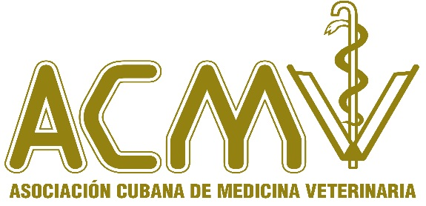

Asociación Cubana de Medicina Veterinaria

Vlll Congreso Internacional de Ciencias Veterinarias

Primer Anuncio

**4 al 7 de NOVIEMBRE de 2019**

**Palacio de Convenciones de La Habana, Cuba**

**ʺCiudad Maravillaʺ**

**Distinguidos colegas y amigos:**

Nos sentimos muy honrados al darle la bienvenida al Vlll Congreso Internacional de Ciencias Veterinarias que, organizado por la Asociación Cubana de Medicina Veterinaria, se va a efectuar entre los días 4 al 7 de noviembre del 2019.

***En la actualidad las Ciencias Veterinarias tienen un papel decisivo para mejorar tanto la salud y bienestar animal, como la salud pública e inocuidad de los alimentos, al participar en el abordaje de necesidades mundiales críticas reconociendo el concepto de “Una Salud”.***

Este evento permitirá promover el fructífero intercambio científico, las experiencias y resultados alcanzados entre todos los médicos veterinarios y profesionales afines participantes, en beneficio de toda la humanidad que aportarán lo más actualizado de las ciencias veterinarias a los simposios, plenarias, mesas redondas, talleres y conferencias, así como también se organizarán sesiones para la presentación de temas libres y videos.

Por estas razones nos sentiremos altamente honrados con su presencia y los invito cordialmente a disfrutar de este singular encuentro, que será sin duda alguna una gran experiencia para todos

¡Bienvenidos a La Habana, Cuba!

Dra Beatriz Amaro Villanueva MSc

Presidenta del Comité Organizador

Email: [ccvpresidencia@infomed.sld.cu](mailto:ccvpresidencia@infomed.sld.cu)

**Organizan:**

* Asociación Cubana de Medicina Veterinaria
* Dirección Sanidad Animal
* Ministerio de la Agricultura
* Palacio de Convenciones de la Habana

**Perfil de los participantes**

Médicos Veterinarios de todas las especialidades y otros profesionales relacionados con las ciencias veterinarias

**Idioma oficial**: Español

Programa Científico

Estará basado en los debates y reflexiones que los participantes desarrollarán sobre los temas centrales del evento. Los interesados podrán presentar sus trabajos en las siguientes modalidades: conferencias, simposios, mesas redondas, temas en cartel y videos científicos.

**Temas Centrales**

* **Producción de Medicamentos y diagnosticadores**
* **Reproducción, Biotecnología y Mejoramiento animal**
* **Salud y Sanidad animal**
* **Salud Pública Veterinaria.**
* **Educación e Historia de la Medicina Veterinaria**
* **Medicina veterinaria y manejo de desastres**
* **Animales de fauna silvestre, zoológico, de laboratorio y organismos acuáticos**

**Para mayor información contactar con:**

Lic Katia Medina.

Organizadora profesional de congresos

Palacios de Convenciones de La habana

CP 16046. La Habana, Cuba

Telf.: (53) 7 2086176 y72076011

E-mail: [katia@palco.cu](mailto:katia@palco.cu)

Pág. Webb VIII congreso Internacional de Ciencias Veterinarias: www.cienciasveterinariascuba.com

Dra Beatriz Amaro Villanueva MSc

Presidenta del Comité organizador

Paseo # 604 e/25 y 27, vedado, la Habana, Cuba. CP 10400. **Telf.: (53) 7 830-8064,**

**E-mail:** [**ccvpresidencia@infomed.sld.cu**](mailto:ccvpresidencia@infomed.sld.cu)

Dra Iliana Sosa Teste DrC

Presidenta de la Comisión Científica

Paseo # 604 e/25 y 27, Vedado, la Habana, Cuba. **Telf.: (53) 7 830-8064,**

**E-mail:** [**ccvsociedades@infomed.sld.cu**](mailto:ccvsociedades@infomed.sld.cu)

**CUOTAS DE INSCRIPCIÓN**

|  |  |  |
| --- | --- | --- |
| **Categoría** | **Antes el 31/07/19** | **A partir del 31/07/19** |
| Delegados | 300.00 CUC | 350.00 CUC |
| Acompañantes | 100.00 CUC | |
| Estudiantes | 150.00 CUC | |

* Pre Congreso :80.00 CUC
* Cursos precongreso: 75.00 CUC

**Cuotas de Cubanos**

|  |  |  |
| --- | --- | --- |
| **Categoría** | **Asociados** | **No asociados** |
| Delegados | 300.00 CUP | 450.00 CUP |
| Estudiantes | 120.00 CUP | |